

**Алматы қаласында көрсетілетін техникалық инспекция саласындағы мемлекеттік көрсетілетін қызметтер регламенттерін бекіту туралы**

***Күшін жойған***

Алматы қаласы әкімдігінің 2015 жылғы 29 қыркүйектегі № 3/569 қаулысы. Алматы қаласы Әділет департаментінде 2015 жылғы 27 қазанда № 1223 болып тіркелді. Күші жойылды - Алматы қаласы әкімдігінің 2020 жылғы 25 қыркүйектегі № 3/391 қаулысымен

      Ескерту. Күші жойылды - Алматы қаласы әкімдігінің 25.09.2020 № 3/391 (алғаш ресми жарияланған кейін күнтізбелік он күн өткен соң қолданысқа енгізіледі) қаулысымен.  
      Ескерту. Регламенттерде "Алматы қаласы Ауыл шаруашылығы басқармасы" сөздері "Алматы қаласы Ауыл шаруашылығы және ветеринария басқармасы" деген сөздермен ауыстырылды – Алматы қаласы әкімдігінің 02.09.2016 № 3/426 қаулысымен (алғашқы ресми жарияланған күнінен кейін күнтізбелік он күн өткен соң қолданысқа енгізіледі).

      Қазақстан Республикасының 2001 жылғы 23 қаңтардағы "Қазақстан Республикасындағы жергілікті мемлекеттік басқару және өзін-өзі басқару туралы", 2013 жылғы 15 сәуірдегі "Мемлекеттік көрсетілетін қызметтер туралы" Заңын басшылыққа алып және Қазақстан Республикасы Ауыл шаруашылығы министрінің 2015 жылғы 6 мамырдағы № 4-3/421 "Техникалық инспекция саласындағы мемлекеттік көрсетілетін қызметтер стандарттарын бекіту туралы" бұйрығына сәйкес, Алматы қаласының әкімдігі **ҚАУЛЫ ЕТЕДІ:**

      1. Қоса беріліп отырған мемлекеттік көрсетілетін қызметтер регламенттері бекітілсін:

      1) "Тракторларды және олардың базасында жасалған өздігінен жүретін шассилер мен механизмдерді, өздігінен жүретін ауыл шаруашылығы, мелиоративтік және жол-құрылыс машиналары мен механизмдерін, сондай-ақ жүріп өту мүмкіндігі жоғары арнайы машиналарды жүргізу құқығына куәліктер беру";

      2) Ескерту. 2 тармақша алынып тасталды - Алматы қаласы әкімдігінің 07.02.2018 № 1/40 қаулысымен (алғашқы ресми жарияланған күнінен кейін күнтізбелік он күн өткен соң қолданысқа енгізіледі).

      3) "Тракторлар және олардың базасында жасалған өздiгiнен жүретiн шассилер мен механизмдер, өздiгiнен жүретiн ауыл шаруашылығы, мелиоративтiк және жол-құрылыс машиналары мен механизмдер, сондай-ақ өтімділігі жоғары арнайы машиналар үшін тiркеу құжатын (телнұсқасын) және мемлекеттік нөмiрлiк белгi беру";

      4) "Тракторларды және олардың базасында жасалған өздігінен жүретін шассилер мен механизмдерді, монтаждалған арнайы жабдығы бар тіркемелерді қоса алғанда, олардың тіркемелерінің, өздігінен жүретін ауыл шаруашылығы, мелиоративтік және жол-құрылыс машиналары мен механизмдерінің, сондай-ақ жүріп өту мүмкіндігі жоғары арнайы машиналардың кепілін мемлекеттік тіркеу";

      5) "Тракторларды және олардың базасында жасалған өздігінен жүретін шассилер мен механизмдерді, монтаждалған арнайы жабдығы бар тіркемелерді қоса алғанда, олардың тіркемелерін, өздігінен жүретін ауыл шаруашылығы, мелиоративтік және жол-құрылысы машиналары мен механизмдерін, сондай-ақ жүріп өту мүмкіндігі жоғары арнайы машиналарды жыл сайынғы мемлекеттік техникалық байқаудан өткізу"

      6) "Тракторларға және олардың базасында жасалған өздігінен жүретін шассилер мен механизмдерге, монтаждалған арнайы жабдығы бар тіркемелерді қоса алғанда, олардың тіркемелеріне, өздігінен жүретін ауыл шаруашылығы, мелиоративтік және жол-құрылыс машиналары мен механизмдеріне, сондай-ақ жүріп өту мүмкіндігі жоғары арнайы машиналарға ауыртпалықтың жоқ (бар) екендігі туралы ақпарат беру".

      2. Осы қаулының қосымшасына сәйкес Алматы қаласы әкімдігінің кейбір қаулыларының күші жойылды деп танылсын.

      3. Алматы қаласы Ауыл шаруашылығы басқармасы осы қаулының әділет органдарында мемлекеттік тіркелуін, оның бұқаралық ақпарат құралдарында ресми жариялануын және интернет-ресурста орналастыруды қамтамасыз етсін.

      4. Осы қаулының орындалуын бақылау Алматы қаласы әкімінің орынбасары Е. Әукеновке жүктелсін.

      5. Осы қаулы әділет органдарында мемлекеттік тіркелген күннен бастап күшіне енеді және ол алғаш ресми жарияланғаннан кейін күнтізбелік он күн өткен соң қолданысқа енгізіледі.

|  |  |
| --- | --- |
| *Алматы қаласының әкімі* | *Б. Байбек* |

|  |  |
| --- | --- |
|  | Алматы қаласы әкімдігінің 2015 жылғы 29 қыркүйектегі № 3/569 қаулысына қосымша |

**Алматы қаласы әкімдігінің күші жойылды деп танылған кейбір**  
**қаулыларының тізбесі**

      1) Алматы қаласы әкімдігінің "Алматы қаласында көрсетілетін мемлекеттік техникалық инспекция саласындағы мемлекеттік көрсетілетін қызметтер регламенттерін бекіту туралы" 2014 жылғы 21 мамырдағы № 2/380 қаулысы (нормативтік құқықтық актілерді мемлекеттік тіркеу Тізілімінде № 1060 болып тіркелген, 2014 жылғы 14 маусымда "Алматы ақшамы" және "Вечерний Алматы" газеттерінде жарияланған);

      2) Алматы қаласы әкімдігінің "Алматы қаласы әкімдігінің "Алматы қаласында көрсетілетін мемлекеттік техникалық инспекция саласындағы мемлекеттік көрсетілетін қызметтер регламенттерін бекіту туралы" 2014 жылғы 21 мамырдағы № 2/380 қаулысына өзгерістер мен толықтырулар енгізу туралы" 2015 жылғы 16 наурыздағы № 1/174 қаулысы (нормативтік құқықтық актілерді мемлекеттік тіркеу Тізілімінде № 1155 болып тіркелген, 2015 жылғы 16 сәуірде "Алматы ақшамы" және "Вечерний Алматы" газеттерінде жарияланған).

|  |  |
| --- | --- |
|  | Алматы қаласы әкімдігінің 2015 жылғы 29 қыркүйектегі № 3/569 қаулысына қосымша |

**"Тракторларды және олардың базасында жасалған**  
**өздігінен жүретін шассилер мен механизмдерді, өздігінен**  
**жүретін ауыл шаруашылығы, мелиоративтік және**  
**жол–құрылыс машиналары мен механизмдерін, сондай–ақ жүріп**  
**өту мүмкіндігі жоғары арнайы машиналарды жүргізу**  
**құқығына куәліктер беру" мемлекеттiк көрсетілетін қызмет**  
**регламенті**

**1. Жалпы ережелер**

      1. Осы "Тракторларды және олардың базасында жасалған өздігінен жүретін шассилер мен механизмдерді, өздігінен жүретін ауыл шаруашылығы, мелиоративтік және жол–құрылыс машиналары мен механизмдерін, сондай–ақ жүріп өту мүмкіндігі жоғары арнайы машиналарды жүргізу құқығына куәліктер беру" мемлекеттік көрсетілетін қызмет регламенті (бұдан әрі – мемлекеттік көрсетілетін қызмет) Қазақстан Республикасы Ауыл шаруашылығы министрінің 2015 жылғы 6 мамырдағы №4–3/421 бұйрығымен бекітілген "Тракторларды және олардың базасында жасалған өздігінен жүретін шассилер мен механизмдерді, өздігінен жүретін ауыл шаруашылығы, мелиоративтік және жол–құрылыс машиналары мен механизмдерін, сондай–ақ жүріп өту мүмкіндігі жоғары арнайы машиналарды жүргізу құқығына куәліктер беру" мемлекеттік көрсетілетін қызмет стандарты (бұдан әрі – Стандарт) негізінде әзірленді.

      Мемлекеттік қызметті "Алматы қаласы Ауыл шаруашылығы және ветеринария басқармасы" коммуналдық мемлекеттік мекемесі (бұдан әрі – көрсетілетін қызметті беруші) көрсетеді.

      Өтінішті қабылдау және мемлекеттік қызметті көрсету нәтижесін беру:

      1) көрсетілетін қызметті берушінің кеңсесі;

      2) "электрондық үкіметтің" www.egov.kz, www.elicense.kz веб–порталы (бұдан әрі – портал) арқылы жүзеге асырылады.

      2. Мемлекеттік қызметті көрсету нысаны: электрондық (ішінара автоматтандырылған) немесе қағаз түрінде.

      3. Мемлекеттік қызметті көрсету нәтижесі – тракторларды және олардың базасында жасалған өздігінен жүретін шассилер мен механизмдерді, өздігінен жүретін ауыл шаруашылығы, мелиоративтік және жол–құрылыс машиналары мен механизмдерін, сондай–ақ жүріп өту мүмкіндігі жоғары арнайы машиналарды жүргізу құқығына куәлік (бұдан әрі – тракторшы–машинист куәлігі), ескі үлгідегі куәлікті жаңа куәлікке ауыстырған (айырбастаған) кезде куәліктің телнұсқасын беру.

      Мемлекеттік қызметті көрсету нәтижесін ұсыну нысаны: қағаз түрінде.

      Порталда мемлекеттік қызметті көрсету нәтижесі көрсетілетін қызметті алушының "жеке кабинетіне" көрсетілетін қызметті берушінің уәкілетті адамының электрондық цифрлық қолтаңбасымен қол қойылған электрондық құжат нысанында жолданады.

      Мемлекеттік қызмет жеке тұлғаларға (бұдан әрі – көрсетілетін қызметті алушы) ақылы негізде көрсетіледі.

      Мемлекеттік қызметті көрсету үшін көрсетілетін қызметті алушы Стандарттың 7 тармағына сәйкес бюджетке мемлекеттік баж төлейді.

**2. Мемлекеттік қызмет көрсету процесінде көрсетілетін қызметті берушінің**  
**құрылымдық бөлімшелерінің (қызметкерлерінің) іс–қимыл тәртібін сипаттау**

      4. Мемлекеттік қызметті көрсету бойынша іс––қимылдарды бастау үшін:

      1) көрсетілетін қызметті берушіге жүгінген кезде – Стандарттың қосымшасына сәйкес нысан бойынша өтініш;

      2) порталға жүгінген кезде – Стандарттың қосымшасына сәйкес электрондық құжат нысанындағы өтініш негіздеме болып табылады.

      5. Мемлекеттік қызмет көрсету процесінің құрамына кіретін әрбір рәсімнің (іс–қимылдың) мазмұны, оны орындаудың ұзақтығы:

      1) көрсетілетін қызметті беруші кеңсесінің қызметкері құжаттарды қабылдауды және оларды тіркеуді жүзеге асырады – 30 (отыз) минуттан аспайды.

      Нәтижесі – Стандарттың 9 тармағына сәйкес құжаттар топтамасының толық болуын тексеру және көрсетілетін қызметті алушыға: кіріс нөмірі, тіркелген күні (уақыты), өтінішті қабылдаған лауазымды адамның тегі мен аты–жөні, мемлекеттік қызметті алу күні (уақыты) және құжаттардың берілетін орны көрсетіліп, тіркелген өтініштің көшірмесін беру;

      2) көрсетілетін қызметті берушінің басшысы хат–хабарлармен танысады – 30 (отыз) минуттан аспайды.

      Нәтижесі – орындау үшін жауапты орындаушыны белгілеу;

      3) көрсетілетін қызметті берушінің жауапты орындаушысы куәлікті беру кезінде емтихан күнін белгілейді және құжаттарды комиссияға жолдайды. Куәліктің телнұсқасын беру немесе ескі үлгідегі куәлікті ауыстыру кезінде құжаттарды алғаннан кейін 2 (екі) жұмыс күнінің ішінде куәліктің телнұсқасын немесе куәлікті дайындайды, тиісті мөртабандарды қояды және кітапқа (журналға) тіркеу жазбасын енгізеді.

      Нәтижесі – ескі үлгідегі куәлікті жаңа куәлікке ауыстырған (айырбастаған) кезде тракторшы–машинист куәлігін, куәліктің телнұсқасын беру.

      4) комиссия 2 (екі) сағат ішінде емтихан қабылдайды, хаттамаға қол қояды және жауапты орындаушыға жібереді.

      5) көрсетілетін қызметті берушінің жауапты орындаушысы 30 (отыз) минут ішінде дайын құжатты береді.

**3. Мемлекеттік қызметтерді көрсету процесінде көрсетілетін қызметті берушінің**  
**құрылымдық бөлімшелерінің (қызметкерлерінің) өзара іс–қимыл тәртібін сипаттау**

      6. Мемлекеттік қызмет көрсету процесіне қатысатын мемлекеттік көрсетілетін қызметті берушінің құрылымдық бөлімшелерінің (қызметкерлерінің) тізбесі:

      1) көрсетілетін қызметті беруші кеңсесінің маманы;

      2) көрсетілетін қызметті берушінің басшысы;

      3) көрсетілетін қызметті берушінің жауапты орындаушысы;

      4) комиссия.

      7. Әрбір рәсімнің (іс–қимылдың) ұзақтығын көрсете отырып, құрылымдық бөлімшелер (қызметкерлер) арасындағы рәсімдердің (іс–қимылдардың) ретін сипаттау.

      1) көрсетілетін қызметті беруші кеңсесінің қызметкері құжаттарды қабылдауды және оларды тіркеуді жүзеге асырады – 30 (отыз) минуттан аспайды;

      2) көрсетілетін қызметті берушінің басшысы хат–хабарлармен танысады – 30 (отыз) минуттан аспайды;

      3) көрсетілетін қызметті берушінің жауапты орындаушысы куәлікті беру кезінде емтихан күнін белгілейді және құжаттарды комиссияға жолдайды. Куәліктің телнұсқасын беру немесе ескі үлгідегі куәлікті ауыстыру кезінде құжаттарды алғаннан кейін 2 (екі) жұмыс күнінің ішінде куәліктің телнұсқасын немесе куәлікті дайындайды, тиісті мөртабандарды қояды және кітапқа (журналға) тіркеу жазбасын енгізеді.

      4) комиссия 2 (екі) сағат ішінде емтихан қабылдайды, хаттамаға қол қояды және жауапты орындаушыға жібереді.

      5) көрсетілетін қызметті берушінің жауапты орындаушысы 30 (отыз) минут ішінде дайын құжатты береді.

**4. Мемлекеттік қызметті көрсету процесінде**  
**ақпараттық жүйелерді пайдалану тәртібін сипаттау**

      8. Портал арқылы мемлекеттік қызметті көрсету кезінде жүгіну тәртібін және көрсетілетін қызметті беруші мен көрсетілетін қызметті алушы рәсімдерінің (іс–қимылдарының) ретін сипаттау:

      1) көрсетілетін қызметті алушы жеке сәйкестендіру нөмірінің және (немесе) бизнес сәйкестендіру нөмірінің, сондай–ақ парольдің (порталда тіркелмеген қызмет алушылар үшін жүзеге асырылады) көмегімен порталға тіркеледі;

      2) 1 процесс – қызметті алу үшін көрсетілетін қызметті алушының порталда жеке сәйкестендіру нөмірін / бизнес–сәйкестендіру нөмірін және паролін (авторизациялау процесі) енгізуі;

      3) 1 шарт – порталда жеке сәйкестендіру нөмірі / бизнес сәйкестендіру нөмірі және пароль арқылы тіркелген көрсетілетін қызметті алушы туралы деректердің түпнұсқалығын тексеру;

      4) 2 процесс – көрсетілетін қызметті алушының деректерінде бұзушылықтардың болуына байланысты порталда авторизациялаудан бас тарту туралы хабарламаны қалыптастыру;

      5) 3 процесс – көрсетілетін қызметті алушының осы регламентте көрсетілген қызметті таңдауы, қызметті көрсету үшін сұрау нысанын экранға шығаруы және оның құрылымы мен форматтық талаптарын ескере отырып, көрсетілетін қызметті алушының толтыруы (деректерді енгізуі), сұрау нысанына Стандарттың 9 тармағында көрсетілген қажетті құжаттардың көшірмелерін электрондық түрде бекітуі, сондай–ақ көрсетілетін қызметті алушының сұрауды куәландыру (қол қою) үшін электрондық цифрлық қолтаңбаның тіркеу куәлігін таңдауы;

      6) 2 шарт – порталда электрондық цифрлық қолтаңбаның тіркеу куәлігінің қолданылу мерзімін және кері қайтарып алынған (күшін жойған) тіркеу куәліктерінің тізімінде болмауын, сондай–ақ сәйкестендіру деректерінің (сұрауда көрсетілген жеке сәйкестендіру нөмірі / бизнес сәйкестендіру нөмірі мен электрондық цифрлық қолтаңбаның тіркеу куәлігінде көрсетілген жеке сәйкестендіру нөмірі / бизнес сәйкестендіру нөмірінің арасындағы) сәйкестігін тексеру;

      7) 4 процесс – көрсетілетін қызметті алушының электрондық цифрлық қолтаңбасының түпнұсқалығының расталмауына байланысты сұралып отырған қызметті көрсетуден бас тарту туралы хабарламаны қалыптастыру;

      8) 5 процесс – көрсетілетін қызметті алушының электрондық цифрлық қолтаңбамен куәландырылған (қол қойылған) электрондық құжатты (көрсетілетін қызметті алушының сұрауын) көрсетілетін қызметті беруші өңдеу үшін электрондық үкіметтің өңірлік шлюзі арқылы жолдау;

      9) 3 шарт – көрсетілетін қызметті берушінің Стандартта көрсетілген және қызметті көрсету үшін негіздеме болатын көрсетілетін қызметті алушының тіркеген құжаттарының сәйкестігін тексеруі;

      10) 6 процесс – көрсетілетін қызметті алушының құжаттарында бұзушылықтардың болуына байланысты сұралып отырған қызметті көрсетуден бас тарту туралы хабарламаны қалыптастыру;

      11) 7 процесс – көрсетілетін қызметті алушының порталда қалыптастырылған қызметтің нәтижесін (электрондық құжат нысанындағы хабарлама) алуы.

      Электрондық құжат көрсетілетін қызметті берушінің уәкілетті адамының электрондық цифрлық қолтаңбасын пайдаланумен қалыптастырылады.

      9. Портал арқылы мемлекеттік қызметті көрсету кезінде тартылған ақпараттық жүйелердің функционалдық өзара іс–қимыл диаграммасы осы регламенттің 1 қосымшасында берілген.

      10. Мемлекеттік қызмет көрсету процесінде рәсімдердің (іс–қимылдардың) реттілігін, көрсетілетін қызметті берушінің құрылымдық бөлімшелерінің (қызметкерлерінің) өзара іс–қимылының толық сипаттамасы және мемлекеттік қызмет көрсету процесінде ақпараттық жүйелерді пайдалану тәртібі осы регламенттің 2 қосымшасына сәйкес мемлекеттік қызмет көрсетудің бизнес–процестерінің анықтамалығында көрсетіледі.

      Мемлекеттік қызмет көрсетудің бизнес–процестерінің анықтамалығы Алматы қаласы әкімдігінің интернет–ресурстарында (http://almaty.gov.kz) орналастырылады.

|  |  |
| --- | --- |
|  | "Тракторларды және олардың базасында жасалған өздігінен жүретін шассилер мен механизмдерді, өздігінен жүретін ауыл шаруашылығы, мелиоративтік жәнежол–құрылыс машиналары менмеханизмдерін, сондай–ақ жүріп өту мүмкіндігіжоғары арнайы машиналарды жүргізу құқығына куәліктер беру" мемлекеттік көрсетілетін қызмет регламентіне 1 қосымша |

**Портал арқылы мемлекеттік қызметті көрсету кезіндегі функционалдық**  
**өзара іс–қимыл диаграммасы**

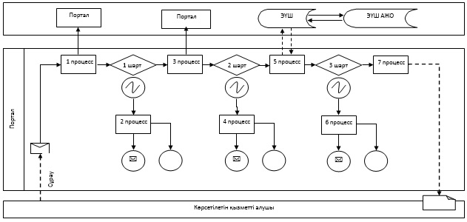

|  |  |
| --- | --- |
|  | "Тракторларды және олардың базасында жасалған өздігінен жүретін шассилер мен механизмдерді, өздігінен жүретін ауыл шаруашылығы, мелиоративтік жәнежол–құрылыс машиналары менмеханизмдерін, сондай–ақ жүріп өту мүмкіндігіжоғары арнайы машиналарды жүргізу құқығына куәліктер беру" мемлекеттік көрсетілетін қызмет регламентіне 2 қосымша |

**Мемлекеттік қызмет көрсетудің бизнес–процестерінің анықтамалығы**

      1. Көрсетілетін қызметті беруші арқылы:

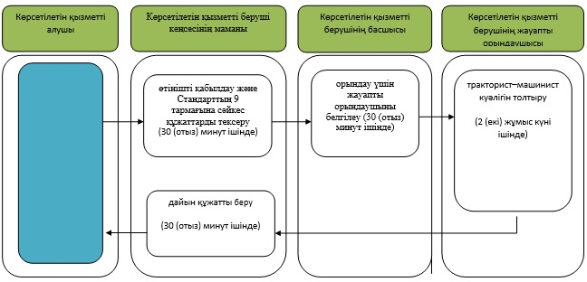

      2. "Е–үкімет" веб–порталы арқылы:

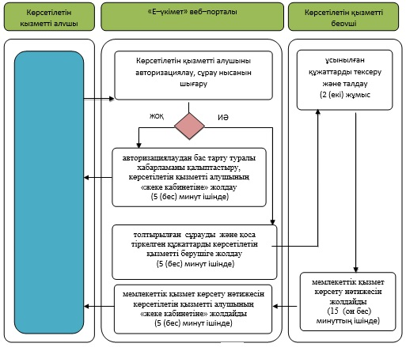

      Шартты белгілер:

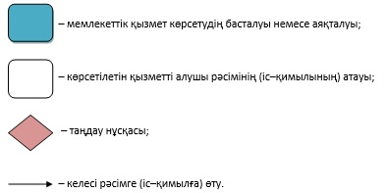

|  |  |
| --- | --- |
|  | Алматы қаласы әкімдігінің 2015 жылғы 29 қыркүйектегі № 3/569 қаулысымен бекітілген |

**"Тракторларды және олардың базасында жасалған**  
**өздiгiнен жүретiн шассилер мен механизмдердi,**  
**өздiгiнен жүретiн ауыл шаруашылығы, мелиоративтiк**  
**және жол–құрылыс машиналары мен механизмдерiн,**  
**сондай–ақ жүріп өту мүмкіндігі жоғары арнайы**  
**машиналарды сенiмхат бойынша жүргізетін адамдарды**  
**тiркеу" мемлекеттiк көрсетілетін қызмет регламенті**

      Ескерту. Регламент алынып тасталды - Алматы қаласы әкімдігінің 07.02.2018 № 1/40 қаулысымен (алғашқы ресми жарияланған күнінен кейін күнтізбелік он күн өткен соң қолданысқа енгізіледі).

|  |  |
| --- | --- |
|  | Алматы қаласы әкімдігінің 2015 жылғы 29 қыркүйектегі № 3/569 қаулысымен бекітілген |

**"Тракторлар және олардың базасында жасалған**  
**өздігінен жүретін шассилер мен механизмдер,**  
**өздігінен жүретін ауыл шаруашылығы, мелиоративтік**  
**және жол–құрылыс машиналары мен механизмдер,**  
**сондай–ақ өтімділігі жоғары арнайы машиналар**  
**үшін тіркеу құжатын (телнұсқасын) және**  
**мемлекеттік нөмірлік белгі беру" мемлекеттiк**  
**көрсетілетін қызмет регламенті**

**1. Жалпы ережелер**

      1. Осы "Тракторлар және олардың базасында жасалған өздігінен жүретін шассилер мен механизмдер, өздігінен жүретін ауыл шаруашылығы, мелиоративтік және жол–құрылыс машиналары мен механизмдер, сондай–ақ өтімділігі жоғары арнайы машиналар үшін тіркеу құжатын (телнұсқасын) және мемлекеттік нөмірлік белгі беру" мемлекеттік көрсетілетін қызмет регламенті (бұдан әрі – мемлекеттік көрсетілетін қызмет) Қазақстан Республикасы Ауыл шаруашылығы министрінің 2015 жылғы 6 мамырдағы № 4–3/421 бұйрығымен бекітілген "Тракторлар және олардың базасында жасалған өздігінен жүретін шассилер мен механизмдер, өздігінен жүретін ауыл шаруашылығы, мелиоративтік және жол–құрылыс машиналары мен механизмдер, сондай–ақ өтімділігі жоғары арнайы машиналар үшін тіркеу құжатын (телнұсқасын) және мемлекеттік нөмірлік белгі беру" мемлекеттік көрсетілетін қызмет стандарты (бұдан әрі – Стандарт) негізінде әзірленді.

      Мемлекеттік қызметті "Алматы қаласы Ауыл шаруашылығы және ветеринария басқармасы" коммуналдық мемлекеттік мекемесі (бұдан әрі – көрсетілетін қызметті беруші) көрсетеді.

      Өтінішті қабылдау және мемлекеттік қызметті көрсету нәтижесін беру:

      1) көрсетілетін қызметті берушінің кеңсесі;

      2) "электрондық үкіметтің" www.egov.kz веб–порталы (бұдан әрі – портал) арқылы жүзеге асырылады.

      2. Мемлекеттік қызметті көрсету нысаны: электрондық (ішінара автоматтандырылған) немесе қағаз түрінде.

      3. Мемлекеттік қызметті көрсету нәтижесі – тракторлар және олардың базасында жасалған өздiгiнен жүретiн шассилер мен механизмдер, өздiгiнен жүретiн ауыл шаруашылығы, мелиоративтiк және жол-құрылыс машиналары мен механизмдер, сондай-ақ өтімділігі жоғары арнайы машиналар үшін тіркеу құжатын (телнұсқасын) және мемлекеттік нөмiрлiк белгi беру.

      Мемлекеттік қызметті көрсету нәтижесін ұсыну нысаны: қағаз түрінде.

      Мемлекеттік қызмет заңды және жеке тұлғаларға (бұдан әрі – көрсетілетін қызметті алушы) ақылы негізде көрсетіледі.

      Мемлекеттік қызметті көрсету үшін көрсетілетін қызметті алушы Стандарттың 7 тармағына сәйкес бюджетке мемлекеттік баж төлейді.

**2. Мемлекеттік қызмет көрсету процесінде көрсетілетін қызметті берушінің**  
**құрылымдық бөлімшелерінің (қызметкерлерінің) іс–қимыл тәртібін сипаттау**

      4. Мемлекеттік қызметті көрсету бойынша іс–қимылдарды бастау үшін:

      1) көрсетілетін қызметті берушіге жүгінген кезде – Стандарттың қосымшасына сәйкес нысан бойынша өтініш;

      2) порталға жүгінген кезде – Стандарттың қосымшасына сәйкес электрондық құжат нысанындағы өтініш негіздеме болып табылады.

      5. Мемлекеттік қызмет көрсету процесінің құрамына кіретін әрбір рәсімнің (іс–қимылдың) мазмұны, оны орындаудың ұзақтығы:

      1) көрсетілетін қызметті берушінің кеңсе қызметкері құжаттарды қабылдауды және оларды тіркеуді жүзеге асырады – 30 (отыз) минуттан

      Нәтижесі – Стандарттың 9 тармағына сәйкес құжаттар топтамасының толық болуын тексеру және көрсетілетін қызметті алушыға: кіріс нөмірі, тіркелген күні (уақыты), өтінішті қабылдаған лауазымды адамның тегі мен аты–жөні, мемлекеттік қызметті алу күні (уақыты) және құжаттардың берілетін орны көрсетіліп, тіркелген өтініштің көшірмесін беру;

      2) көрсетілетін қызметті берушінің басшысы хат–хабарлармен танысады – 30 (отыз) минуттан аспайды.

      Нәтижесі – орындау үшін жауапты орындаушыны белгілеу;

      3) көрсетілетін қызметті берушінің жауапты орындаушысы көрсетілетін қызметті алушы қажетті құжаттарды тапсырған сәттен бастап 15 (он бес) күнтізбелік күннің ішінде кітапқа (журналға) тіркеу жазбасын енгізеді.

      Нәтижесі – кітаптағы тіркеу жазбасы және мемлекеттік нөмірлік белгілерді дайындау.

      4) көрсетілетін қызметті берушінің жауапты орындаушысы 30 (отыз) минут ішінде тіркеу құжатын (телнұсқасын) және мемлекеттік нөмірлік белгіні береді.

**3. Мемлекеттік қызметтерді көрсету процесінде көрсетілетін қызметті берушінің**  
**құрылымдық бөлімшелерінің (қызметкерлерінің) өзара іс–қимыл тәртібін сипаттау**

      6. Мемлекеттік қызмет көрсету процесіне қатысатын көрсетілетін қызметті берушінің құрылымдық бөлімшелерінің (қызметкерлерінің) тізбесі:

      1) қызметті беруші кеңсесінің қызметкері;

      2) қызметті берушінің басшысы;

      3) қызметті берушінің жауапты орындаушысы.

      7. Әрбір рәсімнің (іс–қимылдың) ұзақтығын көрсете отырып, құрылымдық бөлімшелер (қызметкерлер) арасындағы рәсімдердің (іс–қимылдардың) ретін сипаттау.

      1) көрсетілетін қызметті берушінің кеңсе қызметкері құжаттарды қабылдауды және оларды тіркеуді жүзеге асырады – 30 (отыз) минуттан аспайды;

      2) көрсетілетін қызметті берушінің басшысы хат–хабарлармен танысады – 30 (отыз) минуттан аспайды;

      3) көрсетілетін қызметті берушінің жауапты орындаушысы көрсетілетін қызметті алушы қажетті құжаттарды тапсырған сәттен бастап 15 (он бес) күнтізбелік күннің ішінде кітапқа (журналға) тіркеу жазбасын енгізеді.

      4) көрсетілетін қызметті берушінің жауапты орындаушысы 30 (отыз) минут ішінде тіркеу құжатын (телнұсқасын) және мемлекеттік нөмірлік белгіні береді.

**4. Мемлекеттік қызмет көрсету процесінде ақпараттық жүйелерді пайдалану**  
**тәртібін сипаттау**

      8. Портал арқылы мемлекеттік қызметті көрсету кезінде жүгіну тәртібін және көрсетілетін қызметті беруші мен көрсетілетін қызметті алушы рәсімдерінің (іс–қимылдарының) ретін сипаттау:

      1) көрсетілетін қызметті алушы жеке сәйкестендіру нөмірінің және (немесе) бизнес сәйкестендіру нөмірінің, сондай–ақ парольдің (порталда тіркелмеген қызмет алушылар үшін жүзеге асырылады) көмегімен порталға тіркеледі;

      2) 1 процесс – көрсетілетін қызметті алу үшін көрсетілетін қызметті алушының порталда жеке сәйкестендіру нөмірін / бизнес–сәйкестендіру нөмірін және паролін (авторизациялау процесі) енгізуі;

      3) 1 шарт – порталда жеке сәйкестендіру нөмірі / бизнес сәйкестендіру нөмірі және пароль арқылы тіркелген көрсетілетін қызметті алушы туралы деректердің түпнұсқалығын тексеру;

      4) 2 процесс – көрсетілетін қызметті алушының деректерінде бұзушылықтардың болуына байланысты порталда авторизациялаудан бас тарту туралы хабарламаны қалыптастыру;

      5) 3 процесс – көрсетілетін қызметті алушының осы регламентте көрсетілген қызметті таңдауы, қызметті көрсету үшін сұрау нысанын экранға шығаруы және оның құрылымы мен форматтық талаптарын ескере отырып, көрсетілетін қызметті алушының толтыруы (деректерді енгізуі), сұрау нысанына Стандарттың 9 тармағында көрсетілген қажетті құжаттардың көшірмелерін электрондық түрде бекітуі, сондай–ақ көрсетілетін қызметті алушының сұрауды куәландыру (қол қою) үшін электрондық цифрлық қолтаңбаның тіркеу куәлігін таңдауы;

      6) 2 шарт – порталда электрондық цифрлық қолтаңбаның тіркеу куәлігінің қолданылу мерзімін және кері қайтарып алынған (күшін жойған) тіркеу куәліктерінің тізімінде болмауын, сондай–ақ сәйкестендіру деректерінің (сұрауда көрсетілген жеке сәйкестендіру нөмірі / бизнес сәйкестендіру нөмірі мен электрондық цифрлық қолтаңбаның тіркеу куәлігінде көрсетілген жеке сәйкестендіру нөмірі / бизнес сәйкестендіру нөмірінің арасындағы) сәйкестігін тексеру;

      7) 4 процесс – көрсетілетін қызметті алушының электрондық цифрлық қолтаңбасының түпнұсқалығының расталмауына байланысты сұралып отырған қызметті көрсетуден бас тарту туралы хабарламаны қалыптастыру;

      8) 5 процесс – көрсетілетін қызметті алушының электрондық цифрлық қолтаңбамен куәландырылған (қол қойылған) электрондық құжатты (көрсетілетін қызметті алушының сұрауын) көрсетілетін қызметті беруші өңдеу үшін электрондық үкімет шлюзі арқылы жолдау;

      9) 3 шарт – көрсетілетін қызметті берушінің Стандартта көрсетілген және қызметті көрсету үшін негіздеме болатын көрсетілетін қызметті алушының тіркеген құжаттарының сәйкестігін тексеруі;

      10) 6 процесс – көрсетілетін қызметті алушының құжаттарында бұзушылықтардың болуына байланысты сұралып отырған қызметті көрсетуден бас тарту туралы хабарламаны қалыптастыру;

      11) 7 процесс – көрсетілетін қызметті алушының порталда қалыптастырылған қызметтің нәтижесін (электрондық құжат нысанындағы хабарлама) алуы.

      Электрондық құжат көрсетілетін қызметті берушінің уәкілетті адамының электрондық цифрлық қолтаңбасын пайдаланумен қалыптастырылады.

      9. Портал арқылы мемлекеттік қызметті көрсету кезінде тартылған ақпараттық жүйелердің функционалдық өзара іс–қимыл диаграммасы осы регламенттің 1 қосымшасында берілген.

      10. Мемлекеттік қызмет көрсету процесінде рәсімдердің (іс–қимылдардың) реттілігін, көрсетілетін қызметті берушінің құрылымдық бөлімшелерінің (қызметкерлерінің) өзара іс–қимылының толық сипаттамасы және мемлекеттік қызмет көрсету процесінде ақпараттық жүйелерді пайдалану тәртібі осы регламенттің 2 қосымшасына сәйкес мемлекеттік қызмет көрсетудің бизнес–процестерінің анықтамалығында көрсетіледі.

      Мемлекеттік қызмет көрсетудің бизнес–процестерінің анықтамалығы Алматы қаласы әкімдігінің интернет–ресурстарында (http://almaty.gov.kz) орналастырылады.

|  |  |
| --- | --- |
|  | "Тракторлар және олардың базасында жасалған өздігінен жүретін шассилер мен механизмдер, өздігінен жүретін ауыл шаруашылығы, мелиоративтік және жол–құрылыс машиналары  мен механизмдер, сондай–ақ өтімділігі жоғары арнайы машиналар үшін тіркеу құжатын (телнұсқасын) және мемлекеттік нөмірлік белгі беру" мемлекеттік көрсетілетін қызмет регламентіне 1 қосымша |

**Портал арқылы мемлекеттік қызметті көрсету кезіндегі функционалдық**  
**өзара іс–қимыл диаграммасы**

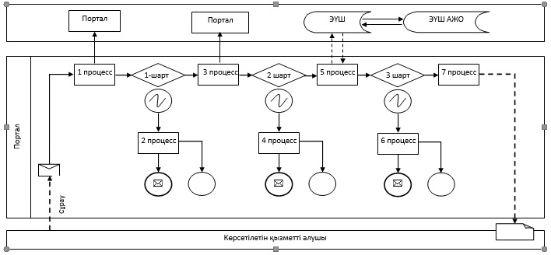

|  |  |
| --- | --- |
|  | "Тракторлар және олардың базасында жасалған өздігінен жүретін шассилер мен механизмдер, өздігінен жүретін ауыл шаруашылығы, мелиоративтік және жол–құрылыс машиналары мен механизмдер, сондай–ақ өтімділігі жоғары арнайы машиналар үшін тіркеу құжатын (телнұсқасын) және мемлекеттік нөмірлік белгі беру" мемлекеттік көрсетілетін қызмет регламентіне 2 қосымша |

**Мемлекеттік қызмет көрсетудің бизнес–процестерінің анықтамалығы**

      1. Көрсетілетін қызметті беруші арқылы:

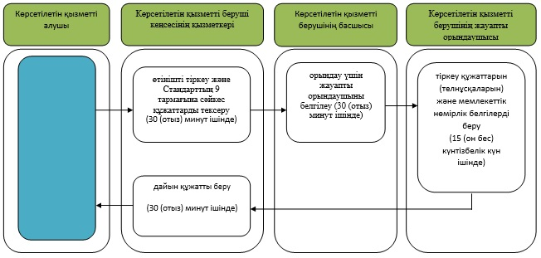

      2. "Е–үкімет" веб–порталы арқылы:

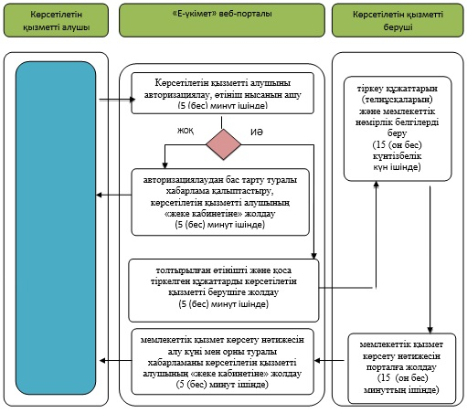

      Шартты белгілер:



|  |  |
| --- | --- |
|  | Алматы қаласы әкімдігінің 2015 жылғы 29 қыркүйектегі № 3/569 қаулысымен бекітілген |

**"Тракторлардың және олардың базасында жасалған**  
**өздігінен жүретін шассилер мен механизмдерді,**  
**монтаждалған арнайы жабдығы бар тіркемелерді қоса**  
**алғанда, олардың тіркемелерінің, өздігінен жүретін**  
**ауыл шаруашылығы, мелиоративтік және жол–құрылыс**  
**машиналары мен механизмдерінің, сондай–ақ жүріп**  
**өту мүмкіндігі жоғары арнайы машиналардың**  
**кепілін мемлекеттік тіркеу" мемлекеттiк**  
**көрсетілетін қызмет регламенті**

**1. Жалпы ережелер**

      1. Осы "Тракторларды және олардың базасында жасалған өздігінен жүретін шассилер мен механизмдерді, монтаждалған арнайы жабдығы бар тіркемелерді қоса алғанда, олардың тіркемелерінің, өздігінен жүретін ауыл шаруашылығы, мелиоративтік және жол–құрылыс машиналары мен механизмдерінің, сондай–ақ жүріп өту мүмкіндігі жоғары арнайы машиналардың кепілін мемлекеттік тіркеу" мемлекеттік көрсетілетін қызмет регламенті (бұдан әрі – мемлекеттік көрсетілетін қызмет) Қазақстан Республикасы Ауыл шаруашылығы министрінің 2015 жылғы 6 мамырдағы №4–3/421 бұйрығымен бекітілген "Тракторларды және олардың базасында жасалған өздігінен жүретін шассилер мен механизмдерді, монтаждалған арнайы жабдығы бар тіркемелерді қоса алғанда, олардың тіркемелерінің, өздігінен жүретін ауыл шаруашылығы, мелиоративтік және жол–құрылыс машиналары мен механизмдерінің, сондай–ақ жүріп өту мүмкіндігі жоғары арнайы машиналардың кепілін мемлекеттік тіркеу" мемлекеттік көрсетілетін қызмет стандарты (бұдан әрі – Стандарт) негізінде әзірленді.

      Мемлекеттік қызметті "Алматы қаласы Ауыл шаруашылығы және ветеринария басқармасы" коммуналдық мемлекеттік мекемесі (бұдан әрі – көрсетілетін қызметті беруші) көрсетеді.

      Өтінішті қабылдау және мемлекеттік қызметті көрсету нәтижесін беру:

      1) көрсетілетін қызметті берушінің кеңсесі;

      2) "электрондық үкіметтің" www.egov.kz веб–порталы (бұдан әрі – портал) арқылы жүзеге асырылады.

      2. Мемлекеттік қызметті көрсету нысаны: электрондық (ішінара автоматтандырылған) немесе қағаз түрінде.

      3. Мемлекеттік қызметті көрсету нәтижесі – тракторлардың және олардың базасында жасалған өздiгiнен жүретін шассилер мен механизмдерді, монтаждалған арнайы жабдығы бар тiркемелердi қоса алғанда, олардың тiркемелерiнің, өздiгiнен жүретін ауыл шаруашылығы, мелиоративтік және жол–құрылыс машиналары мен механизмдерінің, сондай–ақ жүріп өту мүмкiндiгi жоғары арнайы машиналардың кепілін мемлекеттік тіркеу және мемлекеттік тіркеу туралы куәлікті (телнұсқасын) беру.

      Мемлекеттік қызметті көрсету нәтижесін ұсыну нысаны: электрондық.

      Порталда мемлекеттік қызметті көрсету нәтижесі жеке және заңды тұлғалардың (бұдан әрі – көрсетілетін қызметті алушы) "жеке кабинетіне" көрсетілетін қызметті берушінің уәкілетті адамының электрондық цифрлық қолтаңбасымен қол қойылған электрондық құжат нысанында жолданады.

      Көрсетілетін қызметті алушы мемлекеттік қызметті көрсету нәтижесін қағаз жеткізгіште алу үшін жүгінген жағдайда, мемлекеттік қызметті көрсету нәтижесі электрондық нысанда ресімделеді, басып шығарылады және мөрмен және көрсетілетін қызметті берушінің уәкілетті адамының қолымен куәландырылады.

      Мемлекеттік қызмет заңды және жеке тұлғаларға (бұдан әрі – көрсетілетін қызметті алушы) ақылы негізде көрсетіледі.

      Мемлекеттік қызметті көрсету үшін көрсетілетін қызметті алушы Стандарттың 7 тармағына сәйкес бюджетке мемлекеттік баж төлейді.

**2. Мемлекеттік қызмет көрсету процесінде көрсетілетін қызметті берушінің**  
**құрылымдық бөлімшелерінің (қызметкерлерінің) іс–қимыл тәртібін сипаттау**

      4. Мемлекеттік қызметті көрсету бойынша іс–қимылдарды бастау үшін:

      1) көрсетілетін қызметті берушіге жүгінген кезде – Стандарттың қосымшасына сәйкес нысан бойынша өтініш;

      2) порталға жүгінген кезде – Стандарттың қосымшасына сәйкес электрондық құжат нысанындағы өтініш негіздеме болып табылады.

      5. Мемлекеттік қызмет көрсету процесінің құрамына кіретін әрбір рәсімнің (іс–қимылдың) мазмұны, оны орындаудың ұзақтығы:

      1) көрсетілетін қызметті беруші кеңсесінің қызметкері құжаттарды қабылдауды және оларды тіркеуді жүзеге асырады – 30 (отыз) минуттан аспайды. Нәтижесі – Стандарттың 9 тармағына сәйкес құжаттар топтамасының толық болуын тексеру және көрсетілетін қызметті алушыға: кіріс нөмірі, тіркелген күні (уақыты), өтінішті қабылдаған лауазымды адамның тегі мен аты–жөні, мемлекеттік қызметті алу күні (уақыты) және құжаттардың берілетін орны көрсетіліп, тіркелген өтініштің көшірмесін беру және құжаттарды көрсетілетін қызметті берушінің басшысына жіберу;

      2) көрсетілетін қызметті берушінің басшысы хат–хабарлармен танысады – 30 (отыз) минуттан аспайды. Нәтижесі – орындау үшін жауапты орындаушыны белгілеу;

      3) көрсетілетін қызметті берушінің жауапты орындаушысы көрсетілетін қызметті аулшы қажетті құжаттарды тапсырған сәттен бастап 2 (екі) жұмыс күнінің ішінде кітапқа (журналға) тіркеу жазбасын енгізеді. Нәтижесі – тракторлардың және олардың базасында жасалған өздiгiнен жүретін шассилер мен механизмдерді, монтаждалған арнайы жабдығы бар тiркемелердi қоса алғанда, олардың тiркемелерiнің, өздiгiнен жүретін ауыл шаруашылығы, мелиоративтік және жол–құрылыс машиналары мен механизмдерінің, сондай–ақ жүріп өту мүмкiндiгi жоғары арнайы машиналардың кепілін мемлекеттік тіркеу және мемлекеттік тіркеу туралы куәлікті (телнұсқасын) қағаз нұсқада беру.

      4) көрсетілетін қызметті берушінің жауапты орындаушысы 30 (отыз) минут ішінде кепілді мемлекеттік тіркеу туралы куәлікті береді.

**3. Мемлекеттік қызметтерді көрсету процесінде көрсетілетін қызметті берушінің**  
**құрылымдық бөлімшелерінің (қызметкерлерінің) өзара іс–қимыл тәртібін сипаттау**

      6. Мемлекеттік қызмет көрсету процесіне қатысатын көрсетілетін қызметті берушінің құрылымдық бөлімшелерінің (қызметкерлерінің) тізбесі:

      1) көрсетілетін қызметті беруші кеңсесінің қызметкері;

      2) көрсетілетін қызметті берушінің басшысы;

      3) көрсетілетін қызметті берушінің жауапты орындаушысы.

      7. Әрбір рәсімнің (іс–қимылдың) ұзақтығын көрсете отырып, құрылымдық бөлімшелер (қызметкерлер) арасындағы рәсімдердің (іс–қимылдардың) ретін сипаттау.

      1) көрсетілетін қызметті берушінің кеңсе қызметкері құжаттарды қабылдауды және оларды тіркеуді жүзеге асырады – 30 (отыз) минуттан аспайды. Нәтижесі – Стандарттың 9 тармағына сәйкес құжаттар топтамасының толық болуын тексеру және көрсетілетін қызметті алушыға: кіріс нөмірі, тіркелген күні (уақыты), өтінішті қабылдаған лауазымды адамның тегі мен аты–жөні, мемлекеттік қызметті алу күні (уақыты) және құжаттардың берілетін орны көрсетіліп, тіркелген өтініштің көшірмесін беру және құжаттарды көрсетілетін қызметті берушінің басшысына жіберу;

      2) көрсетілетін қызметті берушінің басшысы хат–хабарлармен танысады – 30 (отыз) минуттан аспайды. Нәтижесі – орындау үшін жауапты орындаушыны белгілеу;

      3) көрсетілетін қызметті берушінің жауапты орындаушысы көрсетілетін қызметті аулшы қажетті құжаттарды тапсырған сәттен бастап 2 (екі) жұмыс күнінің ішінде кітапқа (журналға) тіркеу жазбасын енгізеді. Нәтижесі – тракторлардың және олардың базасында жасалған өздiгiнен жүретін шассилер мен механизмдерді, монтаждалған арнайы жабдығы бар тiркемелердi қоса алғанда, олардың тiркемелерiнің, өздiгiнен жүретін ауыл шаруашылығы, мелиоративтік және жол–құрылыс машиналары мен механизмдерінің, сондай–ақ жүріп өту мүмкiндiгi жоғары арнайы машиналардың кепілін мемлекеттік тіркеу және мемлекеттік тіркеу туралы куәлікті (телнұсқасын) қағаз нұсқада беру.

      4) көрсетілетін қызметті берушінің жауапты орындаушысы 30 (отыз) минут ішінде кепілді мемлекеттік тіркеу туралы куәлікті береді.

**4. Мемлекеттік қызмет көрсету процесінде ақпараттық жүйелерді пайдалану**  
**тәртібін сипаттау**

      8. Портал арқылы мемлекеттік қызметті көрсету кезінде жүгіну тәртібін және көрсетілетін қызметті беруші мен көрсетілетін қызметті алушы рәсімдерінің (іс–қимылдарының) ретін сипаттау:

      1) көрсетілетін қызметті алушы жеке сәйкестендіру нөмірінің және (немесе) бизнес сәйкестендіру нөмірінің, сондай–ақ парольдің (порталда тіркелмеген қызмет алушылар үшін жүзеге асырылады) көмегімен порталға тіркеледі;

      2) 1 процесс – көрсетілетін қызметті алу үшін көрсетілетін қызметті алушының порталда жеке сәйкестендіру нөмірін / бизнес–сәйкестендіру нөмірін және паролін (авторизациялау процесі) енгізуі;

      3) 1 шарт – порталда жеке сәйкестендіру нөмірі / бизнес сәйкестендіру нөмірі және пароль арқылы тіркелген көрсетілетін қызметті алушы туралы деректердің түпнұсқалығын тексеру;

      4) 2 процесс – көрсетілетін қызметті алушының деректерінде бұзушылықтардың болуына байланысты порталда авторизациялаудан бас тарту туралы хабарламаны қалыптастыру;

      5) 3 процесс – көрсетілетін қызметті алушының осы регламентте көрсетілген қызметті таңдауы, қызметті көрсету үшін сұрау нысанын экранға шығаруы және оның құрылымы мен форматтық талаптарын ескере отырып, көрсетілетін қызметті алушының толтыруы (деректерді енгізуі), сұрау нысанына Стандарттың 9 тармағында көрсетілген қажетті құжаттардың көшірмелерін электрондық түрде бекітуі, сондай–ақ көрсетілетін қызметті алушының сұрауды куәландыру (қол қою) үшін электрондық цифрлық қолтаңбаның тіркеу куәлігін таңдауы;

      6) 2 шарт – порталда электрондық цифрлық қолтаңбаның тіркеу куәлігінің қолданылу мерзімін және кері қайтарып алынған (күшін жойған) тіркеу куәліктерінің тізімінде болмауын, сондай–ақ сәйкестендіру деректерінің (сұрауда көрсетілген жеке сәйкестендіру нөмірі / бизнес сәйкестендіру нөмірі мен электрондық цифрлық қолтаңбаның тіркеу куәлігінде көрсетілген жеке сәйкестендіру нөмірі / бизнес сәйкестендіру нөмірінің арасындағы) сәйкестігін тексеру;

      7) 4 процесс – көрсетілетін қызметті алушының электрондық цифрлық қолтаңбасының түпнұсқалығының расталмауына байланысты сұралып отырған қызметті көрсетуден бас тарту туралы хабарламаны қалыптастыру;

      8) 5 процесс – көрсетілетін қызметті алушының электрондық цифрлық қолтаңбамен куәландырылған (қол қойылған) электрондық құжатты (көрсетілетін қызметті алушының сұрауын) көрсетілетін қызметті беруші өңдеу үшін электрондық үкіметтің өңірлік шлюзі арқылы жолдау;

      9) 3 шарт – көрсетілетін қызметті берушінің Стандартта көрсетілген және қызметті көрсету үшін негіздеме болатын көрсетілетін қызметті алушының тіркеген құжаттарының сәйкестігін тексеруі;

      10) 6 процесс – көрсетілетін қызметті алушының құжаттарында бұзушылықтардың болуына байланысты сұралып отырған қызметті көрсетуден бас тарту туралы хабарламаны қалыптастыру;

      11) 7 процесс – көрсетілетін қызметті алушының порталда қалыптастырылған қызметтің нәтижесін (электрондық құжат нысанындағы хабарлама) алуы.

      Электрондық құжат көрсетілетін қызметті берушінің уәкілетті адамының электрондық цифрлық қолтаңбасын пайдаланумен қалыптастырылады.

      9. Портал арқылы мемлекеттік қызметті көрсету кезінде тартылған ақпараттық жүйелердің функционалдық өзара іс–қимыл диаграммасы осы регламенттің 1 қосымшасында берілген.

      10. Мемлекеттік қызмет көрсету процесінде рәсімдердің (іс–қимылдардың) реттілігін, көрсетілетін қызметті берушінің құрылымдық бөлімшелерінің (қызметкерлерінің) өзара іс–қимылының толық сипаттамасы және мемлекеттік қызмет көрсету процесінде ақпараттық жүйелерді пайдалану тәртібі осы регламенттің 2 қосымшасына сәйкес мемлекеттік қызмет көрсетудің бизнес–процестерінің анықтамалығында

      Мемлекеттік қызмет көрсетудің бизнес–процестерінің анықтамалығы Алматы қаласы әкімдігінің интернет–ресурстарында (http://almaty.gov.kz) орналастырылады.

|  |  |
| --- | --- |
|  | "Тракторларды және олардың базасында жасалған өздігінен жүретін шассилер мен механизмдерді, монтаждалған арнайы жабдығы бар тіркемелерді қоса алғанда, олардың тіркемелерінің, өздігінен жүретін ауыл шаруашылығы, мелиоративтік және жол–құрылыс машиналары мен механизмдерінің, сондай–ақ жүріп өту мүмкіндігі жоғары арнайы машиналардың кепілін мемлекеттік тіркеу" мемлекеттік көрсетілетін қызмет регламентіне 1 қосымша |

**Портал арқылы мемлекеттік қызметті көрсету кезіндегі функционалдық**  
**өзара іс–қимыл диаграммасы**

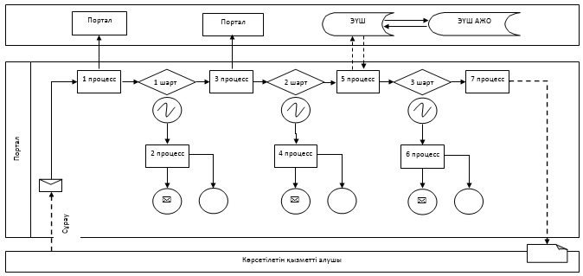

|  |  |
| --- | --- |
|  | "Тракторларды және олардың базасында жасалған өздігінен жүретін шассилер мен механизмдерді, монтаждалған арнайы жабдығы бар тіркемелерді қоса алғанда, олардың тіркемелерінің, өздігінен жүретін ауыл шаруашылығы, мелиоративтік және жол–құрылыс машиналары мен механизмдерінің, сондай–ақ жүріп өту мүмкіндігі жоғары арнайы машиналардың кепілін мемлекеттік тіркеу" мемлекеттік көрсетілетін қызмет регламентіне 2 қосымша |

**Мемлекеттік қызмет көрсетудің бизнес–процестерінің анықтамалығы**

      1. Көрсетілетін қызметті беруші арқылы:

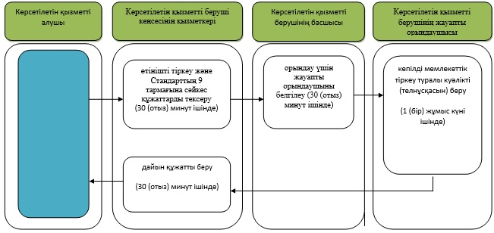

      2. "Е–үкімет" веб–порталы арқылы:

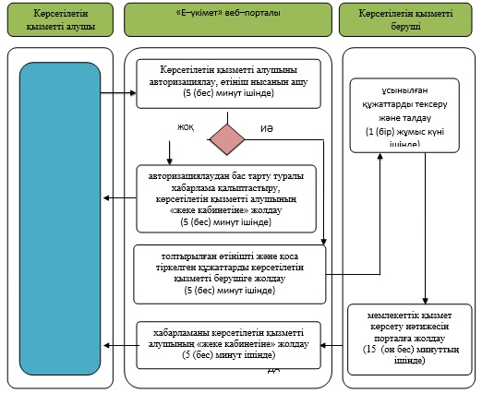

      Шартты белгілер:



|  |  |
| --- | --- |
|  | Алматы қаласы әкімдігінің 2015 жылғы 29 қыркүйектегі № 3/569 қаулысымен бекітілген |

**"Тракторларды және олардың базасында жасалған**  
**өздігінен жүретін шассилер мен механизмдерді,**  
**монтаждалған арнайы жабдығы бар тіркемелерді**  
**қоса алғанда, олардың тіркемелерін, өздігінен**  
**жүретін ауыл шаруашылығы, мелиоративтік және**  
**жол–құрылыс машиналары мен механизмдерін, сондай–ақ**  
**жүріп өту мүмкіндігі жоғары арнайы машиналарды**  
**жыл сайынғы мемлекеттік техникалық байқаудан**  
**өткізу" мемлекеттiк көрсетілетін қызмет регламенті**

**1. Жалпы ережелер**

      1. Осы "Тракторларды және олардың базасында жасалған өздігінен жүретін шассилер мен механизмдерді, монтаждалған арнайы жабдығы бар тіркемелерді қоса алғанда, олардың тіркемелерін, өздігінен жүретін ауыл шаруашылығы, мелиоративтік және жол–құрылыс машиналары мен механизмдерін, сондай–ақ жүріп өту мүмкіндігі жоғары арнайы машиналарды жыл сайынғы мемлекеттік техникалық байқаудан өткізу" мемлекеттік көрсетілетін қызмет регламенті (бұдан әрі – мемлекеттік көрсетілетін қызмет) Қазақстан Республикасы Ауыл шаруашылығы министрінің 2015 жылғы 6 мамырдағы № 4–3/421 бұйрығымен бекітілген "Тракторларды және олардың базасында жасалған өздігінен жүретін шассилер мен механизмдерді, монтаждалған арнайы жабдығы бар тіркемелерді қоса алғанда, олардың тіркемелерін, өздігінен жүретін ауыл шаруашылығы, мелиоративтік және жол–құрылыс машиналары мен механизмдерін, сондай–ақ жүріп өту мүмкіндігі жоғары арнайы машиналарды жыл сайынғы мемлекеттік техникалық байқаудан өткізу" мемлекеттік көрсетілетін қызмет стандарты (бұдан әрі – Стандарт) негізінде әзірленді.

      Мемлекеттік қызметті "Алматы қаласы Ауыл шаруашылығы және ветеринария басқармасы" коммуналдық мемлекеттік мекемесі (бұдан әрі – көрсетілетін қызметті беруші) көрсетеді.

      Өтінішті қабылдау және мемлекеттік қызметті көрсету нәтижесін беру:

      1) көрсетілетін қызметті берушінің кеңсесі;

      2) "электрондық үкіметтің" www.egov.kz, www.elicense.kz веб–порталы (бұдан әрі – портал) арқылы жүзеге асырылады.

      2. Мемлекеттік қызметті көрсету нысаны: электрондық (ішінара автоматтандырылған) немесе қағаз түрінде.

      3. Мемлекеттік қызметті көрсету нәтижесі инженер–инспектордың қолымен және көрсетілетін қызметті берушінің мөртабанымен куәландырылған тіркеу құжатына (техникалық паспортта) "Ақаусыз" не "Ақаулы" деген жазба енгізу.

      Порталға жүгінген кезде – инженер–инспектордың машинаны техникалық байқаудан өткізу күнін, орны мен уақытын көрсете отырып, жыл сайынғы мемлекеттік техникалық байқаудан өткізуге дайын екендігі туралы хабарлама.

      Мемлекеттік қызметті көрсету нәтижесін ұсыну нысаны: қағаз түрінде.

**2. Мемлекеттік қызмет көрсету процесінде көрсетілетін қызметті берушінің**  
**құрылымдық бөлімшелерінің (қызметкерлерінің) іс–қимыл тәртібін сипаттау**

      4. Мемлекеттік қызметті көрсету бойынша іс–қимылдарды бастау үшін:

      1) көрсетілетін қызметті берушіге жүгінген кезде – Стандарттың қосымшасына сәйкес нысан бойынша өтініш;

      2) порталға жүгінген кезде – Стандарттың қосымшасына сәйкес электрондық құжат нысанындағы өтініш негіздеме болып табылады.

      5. Мемлекеттік қызмет көрсету процесінің құрамына кіретін әрбір рәсімнің (іс–қимылдың) мазмұны, оны орындаудың ұзақтығы:

      1) көрсетілетін қызметті берушінің кеңсе қызметкері құжаттарды қабылдауды және оларды тіркеуді жүзеге асырады – 30 (отыз) минуттан аспайды.

      Нәтижесі – Стандарттың 9 тармағына сәйкес құжаттар топтамасының толық болуын тексеру және көрсетілетін қызметті алушыға: кіріс нөмірі, тіркелген күні (уақыты), өтінішті қабылдаған лауазымды адамның тегі мен аты–жөні, мемлекеттік қызметті алу күні (уақыты) және құжаттардың берілетін орны көрсетіліп, тіркелген өтініштің көшірмесін беру және құжаттарды көрсетілетін қызметті берушінің басшысына жіберу;

      2) көрсетілетін қызметті берушінің басшысы хат–хабарлармен танысады – 30 (отыз) минуттан аспайды.

      Нәтижесі – орындау үшін жауапты орындаушыны белгілеу;

      3) көрсетілетін қызметті берушінің жауапты орындаушысы көрсетілетін қызметті алушы қажетті құжаттарды тапсырған сәттен бастап 15 (он бес) жұмыс күнінің ішінде машинаға техникалық байқау жүргізеді және кітапқа (журналға) тіркеу жазбасын енгізеді.

      Нәтижесі – инженер–инспектордың қолымен және көрсетілетін қызметті берушінің мөртабанымен куәландырылған тіркеу құжатына (техникалық паспортта) "Ақаусыз" не "Ақаулы" деген жазба енгізу.

      4) көрсетілетін қызметті берушінің жауапты орындаушысы 30 (отыз) минут ішінде дайын құжаттарды береді.

**3. Мемлекеттік қызметтерді көрсету процесінде көрсетілетін қызметті берушінің**  
**құрылымдық бөлімшелерінің (қызметкерлерінің) өзара іс–қимыл тәртібін сипаттау**

      6. Мемлекеттік қызмет көрсету процесіне қатысатын көрсетілетін қызметті берушінің құрылымдық бөлімшелерінің (қызметкерлерінің) тізбесі:

      1) көрсетілетін қызметті беруші кеңсесінің қызметкері;

      2) көрсетілетін қызметті берушінің басшысы;

      3) көрсетілетін қызметті берушінің жауапты орындаушысы.

      7. Әрбір рәсімнің (іс–қимылдың) ұзақтығын көрсете отырып, құрылымдық бөлімшелер (қызметкерлер) арасындағы рәсімдердің (іс–қимылдардың) ретін сипаттау.

      1) көрсетілетін қызметті берушінің кеңсе қызметкері құжаттарды қабылдауды және оларды тіркеуді жүзеге асырады – 30 (отыз) минуттан аспайды;

      2) көрсетілетін қызметті берушінің басшысы хат–хабарлармен танысады – 30 (отыз) минуттан аспайды;

      3) көрсетілетін қызметті берушінің жауапты орындаушысы көрсетілетін қызметті алушы қажетті құжаттарды тапсырған сәттен бастап 15 (он бес) жұмыс күнінің ішінде машинаға техникалық байқау жүргізеді және кітапқа (журналға) тіркеу жазбасын енгізеді.

      4) көрсетілетін қызметті берушінің жауапты орындаушысы 30 (отыз) минут ішінде дайын құжаттарды береді.

**4. Мемлекеттік қызмет көрсету процесінде ақпараттық жүйелерді пайдалану**  
**тәртібін сипаттау**

      8. Портал арқылы мемлекеттік қызметті көрсету кезінде жүгіну тәртібін және көрсетілетін қызметті беруші мен көрсетілетін қызметті алушы рәсімдерінің (іс–қимылдарының) ретін сипаттау:

      1) көрсетілетін қызметті алушы жеке сәйкестендіру нөмірінің және (немесе) бизнес сәйкестендіру нөмірінің, сондай–ақ парольдің (порталда тіркелмеген қызмет алушылар үшін жүзеге асырылады) көмегімен порталға тіркеледі;

      2) 1 процесс – көрсетілетін қызметті алу үшін көрсетілетін қызметті алушының порталда жеке сәйкестендіру нөмірін / бизнес–сәйкестендіру нөмірін және паролін (авторизациялау процесі) енгізуі;

      3) 1 шарт – порталда жеке сәйкестендіру нөмірі / бизнес сәйкестендіру нөмірі және пароль арқылы тіркелген көрсетілетін қызметті алушы туралы деректердің түпнұсқалығын тексеру;

      4) 2 процесс – көрсетілетін қызметті алушының деректерінде бұзушылықтардың болуына байланысты порталда авторизациялаудан бас тарту туралы хабарламаны қалыптастыру;

      5) 3 процесс – көрсетілетін қызметті алушының осы регламентте көрсетілген қызметті таңдауы, қызметті көрсету үшін сұрау нысанын экранға шығаруы және оның құрылымы мен форматтық талаптарын ескере отырып, көрсетілетін қызметті алушының толтыруы (деректерді енгізуі), сұрау нысанына Стандарттың 9 тармағында көрсетілген қажетті құжаттардың көшірмелерін электрондық түрде бекітуі, сондай–ақ көрсетілетін қызметті алушының сұрауды куәландыру (қол қою) үшін электрондық цифрлық қолтаңбаның тіркеу куәлігін таңдауы;

      6) 2 шарт – порталда электрондық цифрлық қолтаңбаның тіркеу куәлігінің қолданылу мерзімін және кері қайтарып алынған (күшін жойған) тіркеу куәліктерінің тізімінде болмауын, сондай–ақ сәйкестендіру деректерінің (сұрауда көрсетілген жеке сәйкестендіру нөмірі / бизнес сәйкестендіру нөмірі мен электрондық цифрлық қолтаңбаның тіркеу куәлігінде көрсетілген жеке сәйкестендіру нөмірі / бизнес сәйкестендіру нөмірінің арасындағы) сәйкестігін тексеру;

      7) 4 процесс – көрсетілетін қызметті алушының электрондық цифрлық қолтаңбасының түпнұсқалығының расталмауына байланысты сұралып отырған қызметті көрсетуден бас тарту туралы хабарламаны қалыптастыру;

      8) 5 процесс – көрсетілетін қызметті алушының электрондық цифрлық қолтаңбамен куәландырылған (қол қойылған) электрондық құжатты (көрсетілетін қызметті алушының сұрауын) көрсетілетін қызметті беруші өңдеу үшін электрондық үкіметтің өңірлік шлюзі арқыл жолдау;

      9) 3 шарт – көрсетілетін қызметті берушінің Стандартта көрсетілген және қызметті көрсету үшін негіздеме болатын көрсетілетін қызметті алушының тіркеген құжаттарының сәйкестігін тексеруі;

      10) 6 процесс – көрсетілетін қызметті алушының құжаттарында бұзушылықтардың болуына байланысты сұралып отырған қызметті көрсетуден бас тарту туралы хабарламаны қалыптастыру;

      11) 7 процесс – көрсетілетін қызметті алушының порталда қалыптастырылған қызметтің нәтижесін (электрондық құжат нысанындағы хабарлама) алуы.

      Электрондық құжат көрсетілетін қызметті берушінің уәкілетті адамының электрондық цифрлық қолтаңбасын пайдаланумен қалыптастырылады.

      9. Портал арқылы мемлекеттік қызметті көрсету кезінде тартылған ақпараттық жүйелердің функционалдық өзара іс–қимыл диаграммасы осы регламенттің 1 қосымшасында берілген.

      10. Мемлекеттік қызмет көрсету процесінде рәсімдердің (іс–қимылдардың) реттілігін, көрсетілетін қызметті берушінің құрылымдық бөлімшелерінің (қызметкерлерінің) өзара іс–қимылының толық сипаттамасы және мемлекеттік қызмет көрсету процесінде ақпараттық жүйелерді пайдалану тәртібі осы регламенттің 2 қосымшасына сәйкес мемлекеттік қызмет көрсетудің бизнес–процестерінің анықтамалығында көрсетіледі.

      Мемлекеттік қызмет көрсетудің бизнес–процестерінің анықтамалығы Алматы қаласы әкімдігінің интернет–ресурстарында (http://almaty.gov.kz) орналастырылады.

|  |  |
| --- | --- |
|  | "Тракторларды және олардың базасында жасалған өздігінен жүретін шассилер мен механизмдерді, монтаждалған арнайы жабдығы бар тіркемелерді қоса алғанда, олардың тіркемелерін, өздігінен жүретін ауыл шаруашылығы, мелиоративтік және жол–құрылыс машиналары мен механизмдерін, сондай–ақ жүріп өту мүмкіндігі жоғары арнайы машиналарды жыл сайынғы мемлекеттік техникалық байқаудан өткізу" мемлекеттiк көрсетілетін қызмет регламентіне 1 қосымша |

**Портал арқылы мемлекеттік қызметті көрсету кезіндегі функционалдық**  
**өзара іс–қимыл диаграммасы**

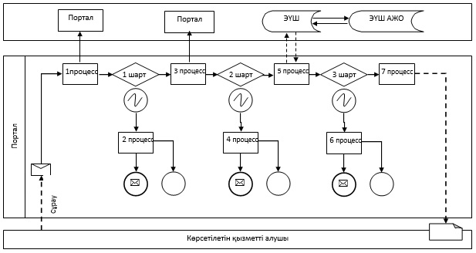

|  |  |
| --- | --- |
|  | Тракторларды және олардың базасында жасалған өздігінен жүретін шассилер мен механизмдерді, монтаждалған арнайы жабдығы бар тіркемелерді қоса алғанда, олардың тіркемелерін, өздігінен жүретін ауыл шаруашылығы, мелиоративтік және жол–құрылыс машиналары мен механизмдерін, сондай–ақ жүріп өту мүмкіндігі жоғары арнайы машиналарды жыл сайынғы мемлекеттік техникалық байқаудан өткізу" мемлекеттiк көрсетілетін қызмет регламентіне 2 қосымша |

**Мемлекеттік қызмет көрсетудің бизнес–процестерінің анықтамалығы**

      1. Көрсетілетін қызметті беруші арқылы:

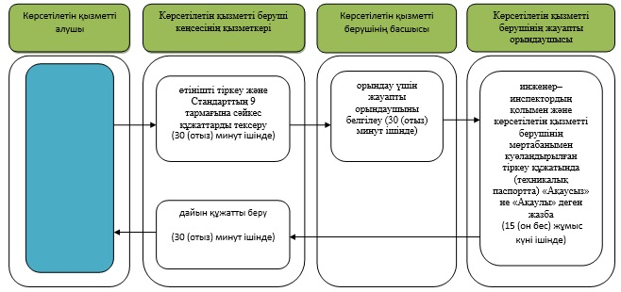

      2. "Е–үкімет" веб–порталы арқылы:

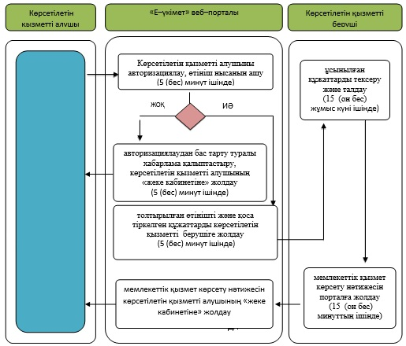

      Шартты белгілер:



|  |  |
| --- | --- |
|  | Алматы қаласы әкімдігінің 2015 жылғы 29 қыркүйектегі № 3/569 қаулысымен бекітілген |

**"Тракторларға және олардың базасында жасалған**  
**өздiгiнен жүретiн шассилер мен механизмдерге,**  
**монтаждалған арнайы жабдығы бар тiркемелердi**  
**қоса алғанда, олардың тiркемелерiне,**  
**өздiгiнен жүретiн ауыл шаруашылығы,**  
**мелиоративтiк және жол–құрылыс машиналары мен**  
**механизмдерге, сондай–ақ жүрiп өту мүмкiндiгi**  
**жоғары арнайы машиналарға ауыртпалықтың жоқ (бар)**  
**екендігі туралы ақпарат беру" мемлекеттiк көрсетілетін**  
**қызмет регламенті**

      Ескерту. Регламент жаңа редакцияда – Алматы қаласы әкімдігінің 02.09.2016 № 3/426 қаулысымен (алғашқы ресми жарияланған күнінен кейін күнтізбелік он күн өткен соң қолданысқа енгізіледі).

**1. Жалпы ережелер**

      1. "Тракторларға және олардың базасында жасалған өздігінен жүретін шассилер мен механизмдерге, монтаждалған арнайы жабдығы бар тіркемелерді қоса алғанда, олардың тіркемелеріне, өздігінен жүретін ауыл шаруашылығы, мелиоративтік және жол-құрылыс машиналары мен механизмдерге, сондай-ақ жүріп өту мүмкіндігі жоғары арнайы машиналарға ауыртпалықтың жоқ (бар) екендігі туралы ақпарат беру" мемлекеттік көрсетілетін қызметін (бұдан әрі – мемлекеттік көрсетілетін қызмет) Қазақстан Республикасы Ауыл шаруашылығы министрінің 2015 жылғы 6 мамырдағы № 4-3/421 "Техникалық инспекция саласындағы мемлекеттік көрсетілетін қызметтер стандарттарын бекіту туралы" бұйрығымен бекітілген "Тракторларға және олардың базасында жасалған өздігінен жүретін шассилер мен механизмдерге, монтаждалған арнайы жабдығы бар тіркемелерді қоса алғанда, олардың тіркемелеріне, өздігінен жүретін ауыл шаруашылығы, мелиоративтік және жол-құрылыс машиналары мен механизмдеріне, сондай-ақ жүріп өту мүмкіндігі жоғары арнайы машиналарға ауыртпалықтың жоқ (бар) екендігі туралы ақпарат беру" мемлекеттік көрсетілетін қызмет стандарты (бұдан әрі – стандарт) негізінде "Алматы қаласы Ауыл шаруашылығы және ветеринария басқармасы" коммуналдық мемлекеттік мекемесі (бұдан әрі – көрсетілетін қызметті беруші) көрсетеді.

      Өтінішті қабылдау және мемлекеттік қызмет көрсету нәтижелерін беру:

      1) ""Азаматтарға арналған үкімет" мемлекеттік корпорация" коммерциялық емес акционерлік қоғамы (бұдан әрі – Мемлекеттік корпорация);

      2) "электрондық үкіметтің" www.egov.kz веб-порталы (бұдан әрі – портал) арқылы жүзеге асырылады.

      2. Мемлекеттік қызметті көрсету нысаны: электрондық (толығымен автоматтандырылған) немесе қағаз түрінде.

      3. Мемлекеттік қызметті көрсету нәтижесі – жылжымалы мүлік кепілін тіркеу тізілімінен үзінді-көшірме.

      Мемлекеттік қызметті көрсету нәтижесін ұсыну нысаны электрондық.

**2. Мемлекеттік қызмет көрсету процесінде көрсетілетін қызметті берушінің**  
**құрылымдық бөлімшелерінің (қызметкерлерінің) іс-қимыл тәртібін сипаттау**

      4. Мемлекеттік қызмет көрсету бойынша рәсімді (іс – қимылды) бастауға негіздеме көрсетілетін қызметті алушы не оның өкілі стандарттың 9 тармағында көрсетілген құжаттарды тапсыру болып табылады.

      5. Мемлекеттік қызмет көрсету процесінің құрамына кіретін әрбір рәсімнің (іс-қимылдың) мазмұны, оны орындаудың ұзақтығы:

      1) көрсетілетін қызметті берушінің кеңсе қызметкері:

      өтінішті 30 (отыз) минут ішінде қабылдайды және тіркейді;

      өтінішті 30 (отыз) минут ішінде көрсетілетін қызметті берушінің басшысына қарау үшін жолдайды;

      2) көрсетілетін қызметті берушінің басшысы:

      жауапты орындаушыны 30 (отыз) минут ішінде белгілейді;

      3) көрсетілетін қызметті берушінің жауапты орындаушысы:

      жылжымалы мүлік кепілін тіркеу тізілімінен үзінді - көшірмесін 2 (екі) сағат ішінде әзірлейді және басшыға қол қоюға ұсынады;

      4) көрсетілетін қызметті берушінің кеңсесі:

      жылжымалы мүлік кепілін тіркеу тізілімінен үзінді - көшірмесін 30 (отыз) минут ішінде тіркейді;

      жылжымалы мүлік кепілін тіркеу тізілімінен үзінді - көшірмесін 30 (отыз) минут ішінде Мемлекеттік корпорацияға жолдайды.

      6. Келесі рәсімді (іс-қимылды) орындауды бастауға негіз болатын мемлекеттік қызметті көрсету бойынша рәсімнің (іс-қимылдың) нәтижесі:

      1) көрсетілетін қызметті берушінің кеңсе қызметкері қабылдайды және тіркейді;

      2) көрсетілетін қызметті берушінің басшысы жауапты орындаушыны белгілейді;

      3) көрсетілетін қызметті берушінің жауапты орындаушысы жылжымалы мүлік кепілін тіркеу тізілімінен үзінді - көшірмесін әзірлейді;

      4) жылжымалы мүлік кепілін тіркеу тізілімінен үзінді - көшірмені тіркейді және Мемлекеттік корпорацияға жолдайды.

**3.Мемлекеттiк қызмет көрсету процесінде көрсетілетін қызметті берушінің**  
**құрылымдық бөлiмшелерінің (қызметкерлерінің) өзара іс-қимылының**  
**тәртiбiн сипаттау**

      7. Мемлекеттiк қызмет көрсету процесіне қатысатын көрсетілетін қызметті берушiнiң құрылымдық бөлiмшелерінің (қызметкерлерінің) тiзбесі:

      1) көрсетілетін қызметті берушінің кеңсе қызметкері;

      2) көрсетілетін қызметті берушінің басшысы;

      3) көрсетілетін қызметті берушінің жауапты орындаушысы.

      8. Әрбір рәсімнің (іс-қимылдың) ұзақтығын көрсете отырып, әрбір құрылымдық бөлімшелер (қызметкерлер) арасындағы рәсімдердің (іс-қимылдардың) реттілігін сипаттау:

      1) көрсетілетін қызметті берушінің кеңсе қызметкері:

      өтінішті 30 (отыз) минут ішінде қабылдайды және тіркейді;

      өтінішті 30 (отыз) минут ішінде көрсетілетін қызметті берушінің басшысына қарау үшін жолдайды;

      2) көрсетілетін қызметті берушінің басшысы:

      жауапты орындаушыны 30 (отыз) минут ішінде белгілейді;

      3) көрсетілетін қызметті берушінің жауапты орындаушысы:

      жылжымалы мүлік кепілін тіркеу тізілімінен үзінді-көшірмесін 2 (екі) сағат ішінде әзірлейді және басшыға қол қоюға ұсынады;

      4) көрсетілетін қызметті берушінің басшысы қол қояды және кеңсеге жолдайды;

      5) көрсетілетін қызметті берушінің кеңсесі:

      жылжымалы мүлік кепілін тіркеу тізілімінен үзінді-көшірмесін 30 (отыз) минут ішінде тіркейді;

      жылжымалы мүлік кепілін тіркеу тізілімінен үзінді-көшірмесін 30 (отыз) минут ішінде Мемлекеттік корпорацияға немесе қызмет алушының жеке кабинетіне жолдайды.

**4. Мемлекеттік корпорациясымен және (немесе) өзге де көрсетілетін қызметті**  
**берушілермен өзара iс-қимыл тәртiбiн, сондай-ақ мемлекеттік қызмет көрсету**  
**процесінде ақпараттық жүйелерді пайдалану тәртібін сипаттау**

      9. Мемлекеттік корпорация және (немесе) өзге де көрсетілетін қызметті берушіге жүгіну тәртібін, көрсетілетін қызметті алушының өтінішін өңдеу ұзақтығын сипаттау:

      Мемлекеттік корпорацияның операторы:

      стандарттың 1 қосымшасына сәйкес өтінішті "электрондық" кезек тәртібімен 15 (он бес) минут ішінде қабылдайды;

      өтініштің және барлық қажетті құжаттардың қабылданғаны туралы қолхатты 10 (он) минут ішінде береді;

      көрсетілетін қызметті алушы стандарттың 9 тармағында көзделген тізбеге сәйкес құжаттар топтамасын толық ұсынбаған жағдайда 30 (отыз) минут ішінде стандарттың 2 қосымшасына сәйкес өтінішті қабылдаудан бас тартады және нысан бойынша қолхат береді;

      көрсетілетін қызметті берушінің кеңсесіне 30 (отыз) минут ішінде жолдайды.

      10. Мемлекеттік қызмет көрсетудің нәтижесін Мемлекеттік корпорациясы арқылы алу процесінің сипаттамасы, оның ұзақтығы:

      Мемлекеттік корпорацияда дайын құжаттарды беру көрсетілетін қызметті алушының (не нотариалды расталған сенімхат бойынша оның өкілінің, заңды тұлғаға өкілеттігін растайтын құжат бойынша) жеке басын куәландыратын құжатты көрсеткен кезде тиісті құжаттардың қабылданғаны туралы қолхат негізінде оның қызметкері жүзеге асырады.

      Мемлекеттік корпорация операторы жылжымалы мүлік кепілін тіркеу тізілімінен үзінді-көшірмесін 30 (отыз) минут ішінде береді.

      Мемлекеттік корпорация нәтижесін бір ай бойы сақтауды қамтамасыз етеді, одан кейін оларды одан әрі сақтау үшін көрсетілетін қызметті берушіге береді. Көрсетілетін қызметті алушы бір ай өткеннен кейін жүгінсе, Мемлекеттік корпорацияның сұратуы бойынша көрсетілетін қызметті беруші бір жұмыс күні ішінде дайын құжатты көрсетілетін қызметті алушыға беру үшін Мемлекеттік корпорацияға жолдайды.

      11. Портал арқылы мемлекетік қызмет көрсету кезінде көрсетілетін қызметті беруші мен көрсетілетін қызметті алушының жүгіну тәртібі мен рәсімдер (іс-қимылдар) реттілігін сипаттау:

      1) көрсетілетін қызметті алушы жеке сәйкестендіру нөмірі, бизнес-сәйкестендіру нөмірі және пароль (порталда тіркелмегеналушылар үшін жүзеге асырылады) көмегімен порталда тіркелуді жүзеге асырады;

      2) 1 үдеріс –көрсетілетін қызметті алушының порталға жеке сәйкестендіру нөмірін және бизнес-сәйкестендіру нөмірін және парольді енгізуі (авторизациялау процесі);

      3) 1 шарт – порталда жеке сәйкестендіру нөмірі және бизнес-сәйкестендіру нөмірі және пароль арқылы тіркелген көрсетілетін қызметті алушы туралы мәліметтердің дұрыстығы тексеріледі;

      4) 2 үдеріс – көрсетілетін қызметті алушының мәліметтерінде кемшіліктердің болуына байланысты порталда авторизациялаудан бас тарту туралы хабарлама қалыптастырылады;

      5) 3 үдеріс – көрсетілетін қызметті алушы осы регламентте көрсетілген қызметті таңдайды, экранға қызметті көрсетуге арналған сұраныс нысаны шығады және көрсетілетін қызметті алушы нысанды оның құрылымы мен үлгілік талаптарын ескере отырып толтырады (мәліметтерді енгізеді), стандарттың 9 тармағында көзделген сұрау салу нысанына қажетті құжаттардың электрондық түрдегі көшірмесін жалғайды, сонымен қатар көрсетілетін қызметті алушы сұранысты куәландыру (қол қою) үшін электрондық цифрлық қолтаңба тіркеу куәлігін таңдайды;

      6) 2 шарт – порталда электрондық цифрлық қолтаңба тіркеу куәлігінің қолданылу мерзімі және қайтарылған (күші жойылған) тіркеу куәліктерінің тізімінде жоқтығы, сондай-ақ сәйкестендіру мәліметтерінің сәйкестігі (сұраныста көрсетілген жеке сәйкестендіру нөмірімен және бизнес-сәйкестендіру нөмірімен электрондық цифрлық қолтаңба тіркеу куәлігінде көрсетілген жеке сәйкестендіру нөмірінің және бизнес-сәйкестендіру нөмірінің аралығындағы сәйкестік) тексеріледі;

      7) 4 үдеріс – көрсетілетін қызметті алушының электрондық цифрлық қолтаңбасы расталмауына байланысты сұратылған қызметтен бас тарту жөнінде хабарлама қалыптастырылады;

      8) 5 үдеріс –көрсетілетін қызметті алушының электрондық цифрлық қолтаңбасымен куәландырылған (қол қойылған) электрондық құжатты (көрсетілетін қызметті алушының сұранысын) порталға жолдайды;

      9) 6 үдеріс – көрсетілетін қызметті алушы порталда қалыптастырылған қызметтің нәтижесін 30 (отыз) минут ішіндеалады.

      Портал арқылы мемлекетік қызмет көрсету кезінде қатыстырылған ақпараттық жүйелердің функционалдық өзара іс-қимылдары осы регламенттің 1– қосымшасына сәйкес диаграммада көрсетілген.

      Мемлекеттік қызмет көрсету үдерісінде көрсетілетін қызметті берушінің құрылымдық бөлімшелерінің (қызметкерлерінің) рәсімдерінің (іс-қимылдарының) және Мемлекеттік корпорациясымен және (немесе) өзге де көрсетілетін қызметті берушілермен өзара iс - қимыл тәртiбiн, сондай-ақ мемлекеттік қызмет көрсету процесінде ақпараттық жүйелерді пайдалану өзара іс-қимылдары реттілігінің толық сипаттамасы осы регламенттің 2 және 3-қосымшаларына сәйкес мемлекеттік қызмет көрсетудің бизнес - үдерістерінің анықтамалығында көрсетіледі.

      Мемлекеттік қызмет көрсетудің бизнес–процестерінің анықтамалығы Алматы қаласы әкімдігінің интернет-ресурстарында (http://almaty.gov.kz) орналастырылады

|  |  |
| --- | --- |
|  | "Тракторларға және олардың базасында жасалған өздiгiнен жүретiн шассилер мен механизмдерге, монтаждалған арнайы жабдығы бар тiркемелердi қоса алғанда, олардың тiркемелерiне, өздiгiнен жүретiн ауыл шаруашылығы, мелиоративтiк және жол–құрылыс машиналары мен механизмдерге, сондай–ақ жүріп өту мүмкіндігі жоғары арнайы машиналарға ауыртпалықтың жоқ (бар) екендігі туралы ақпарат ұсыну" мемлекеттік көрсетілетін қызмет регламентіне 1 қосымша |

**Портал арқылы мемлекеттік қызметті көрсету кезіндегі**  
**функционалдық өзара іс–қимыл диаграммасы**

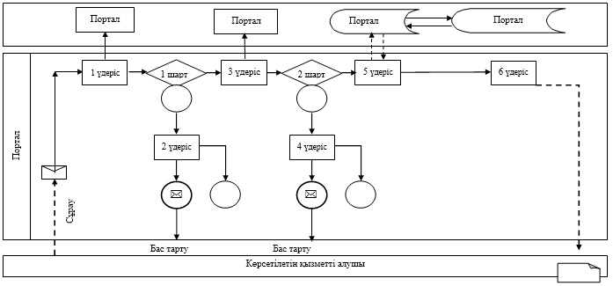

|  |  |
| --- | --- |
|  | "Тракторларға және олардың базасында жасалған өздiгiнен жүретiн шассилер мен механизмдерге, монтаждалған арнайы жабдығы бар тiркемелердi қоса алғанда, олардың тiркемелерiне, өздiгiнен жүретiн ауыл шаруашылығы, мелиоративтiк және жол–құрылыс машиналары мен механизмдерге, сондай–ақ жүріп өту мүмкіндігі жоғары арнайы машиналарға ауыртпалықтың жоқ (бар) екендігі туралы ақпарат ұсыну" мемлекеттік көрсетілетін қызмет регламентіне 2 қосымша |

**Мемлекеттік қызмет көрсетудің бизнес–үдерістерінің анықтамалығы**

      1. Мемлекеттік корпорация арқылы:

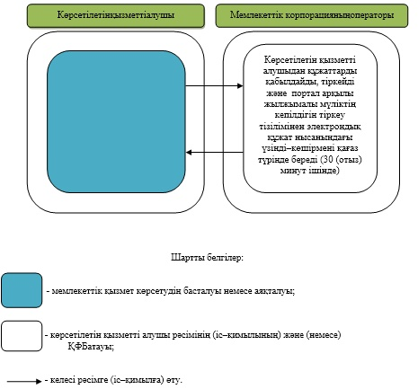

      2. "е–үкімет" веб–порталы арқылы:

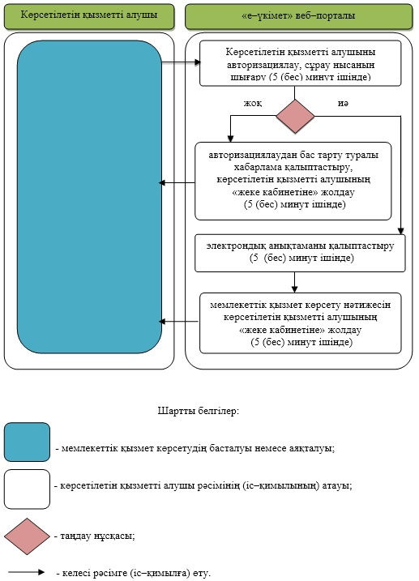

© 2012. Қазақстан Республикасы Әділет министрлігінің «Қазақстан Республикасының Заңнама және құқықтық ақпарат институты» ШЖҚ РМК